МИНИСТЕРСТВО ОБРАЗОВАНИЯ И НАУКИ РЕСПУБЛИКИ БЕЛАРУСЬ

БЕЛОРУССКИЙ НАЦИОНАЛЬНЫЙ ТЕХНИЧЕСКИЙ УНИВЕРСИТЕТ

## ***Факультет информационных технологий и робототехники***

Кафедра программного обеспечения информационных систем и технологий

**Отчет по лабораторной работе № 2**

по дисциплине:” Системное программирование ”

на тему: ”Основы работы с терминалом и командная строка в UNIX***”***

Выполнил**:** студент группы 10701321 Кругликовский М.А.

Принял**:** ст.пр. Станкевич C.П.

Минск 2023

# **Лабораторная работа № 2**

**Цель работы**

Изучить командную строку UNIX и получить основы работы с терминалом в дистрибутивах Linux (UNIX).

**Задание**

**Задание 1**

Используя терминал

1. Зайдите в корневую директорию root и получите все доступные каталоги. Выведите все файлы и директории в данном каталоге (root).

2. Получите данные о вашей системе. Найдите исполняемый файл ядра

Linux. В какой директории он находится?

3. Вернитесь в домашний каталог пользователя (home). Выведите сообщение «I‘m like Linux!».

4. Получите историю введенных команд.

5. Создайте директорию на рабочем столе. Внутри этой директории создайте 3 текстовых файла одним действием.

6. Удалите один из созданных файлов с помощью мыши (в графическом

интерфейсе), а другой файл с помощью консольной команды. Далее с

помощью консольной команды попробуйте найти удаленные файлы.

Посмотрите атрибуты найденного файла. Объясните в чем разница этих

способов удаления файлов.

7. Записать текст «I’m like Linux!» в оставшийся файл.

8. Допишите в этот файл историю команд.

9. Вывести содержимое файла на консоль.

10.Откройте содержимое файла с помощью графического редактора

(например, gedit, nano).

**Задание 2**

1. Получите справку о справке. Укажите все разделы руководства.

2. Получите справку о первом и пятом разделе справочника.

3. Получите краткую справку о любой команде, ранее использованной

вами.

4. Получите список страниц руководства, в которых содержится ключевое

слово команды получения данных о вашей системе.

5. Получите справки о команде passwd и конфигурационном файле

passwd. Найдите их месторасположение в директориях. Объясните в чем

разница.

**Задание 3**

Для выполнения всего курса лабораторных работ вам необходимо

правильно организоваться. При этом используем всю мощь командной

строки. В пользовательской директории home создайте каталоги для

выполнения и хранения лаборатоных работ. Курс можно назвать LinuxLabs,

он состоит из двух семестров Sem1 и Sem2. В каждом семестре примерно

5 тем (Lab1 … Lab5). В каждой лабораторной примерно три задания

(например, Task31, Task32, Task33). Это все каталоги, а в каждом каталоге

должен быть текстовый файл, например, file31. Дерево каталогов может

выглядеть примерно так, LinuxLabsSem1/LinuxLab3/Task31/file31. Образец

необходимых регулярных выражений представлен в «песочнице».

Напишите скрипт, возможно в дальнейшем он вам пригодиться.

Также проделайте упражнения с регулярными выражениями, и их

результаты подтвердите скриншотами. Объясните полученный

результат.

**Результаты выполнения**

**Задание 1**

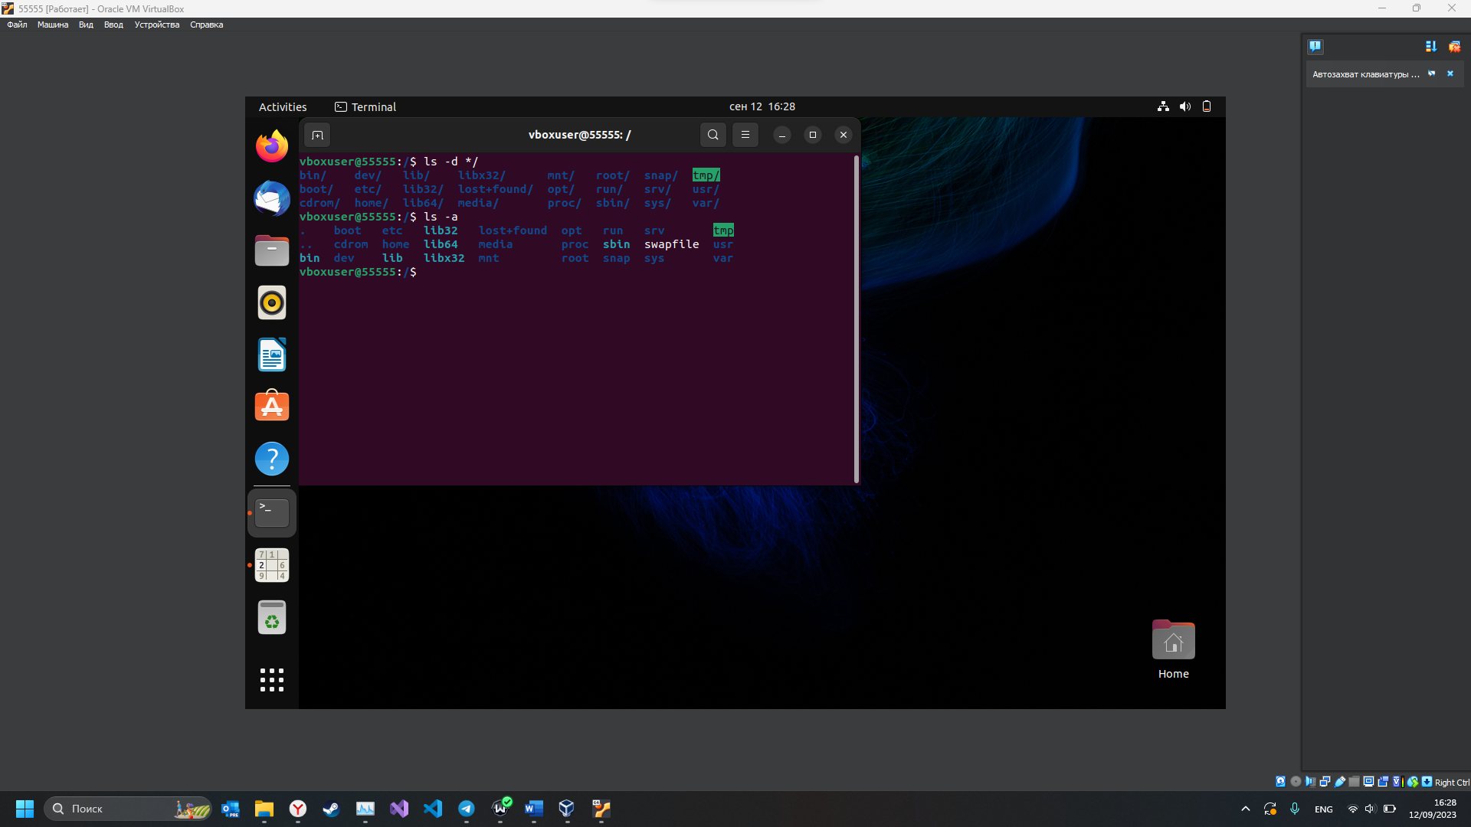

Рисунок 1. Все доступные каталоги, все файлы и директории в данном каталоге (root)

ls -d */ Выведет только каталоги

ls -a Выведет все файлы и директории, включая скрытые

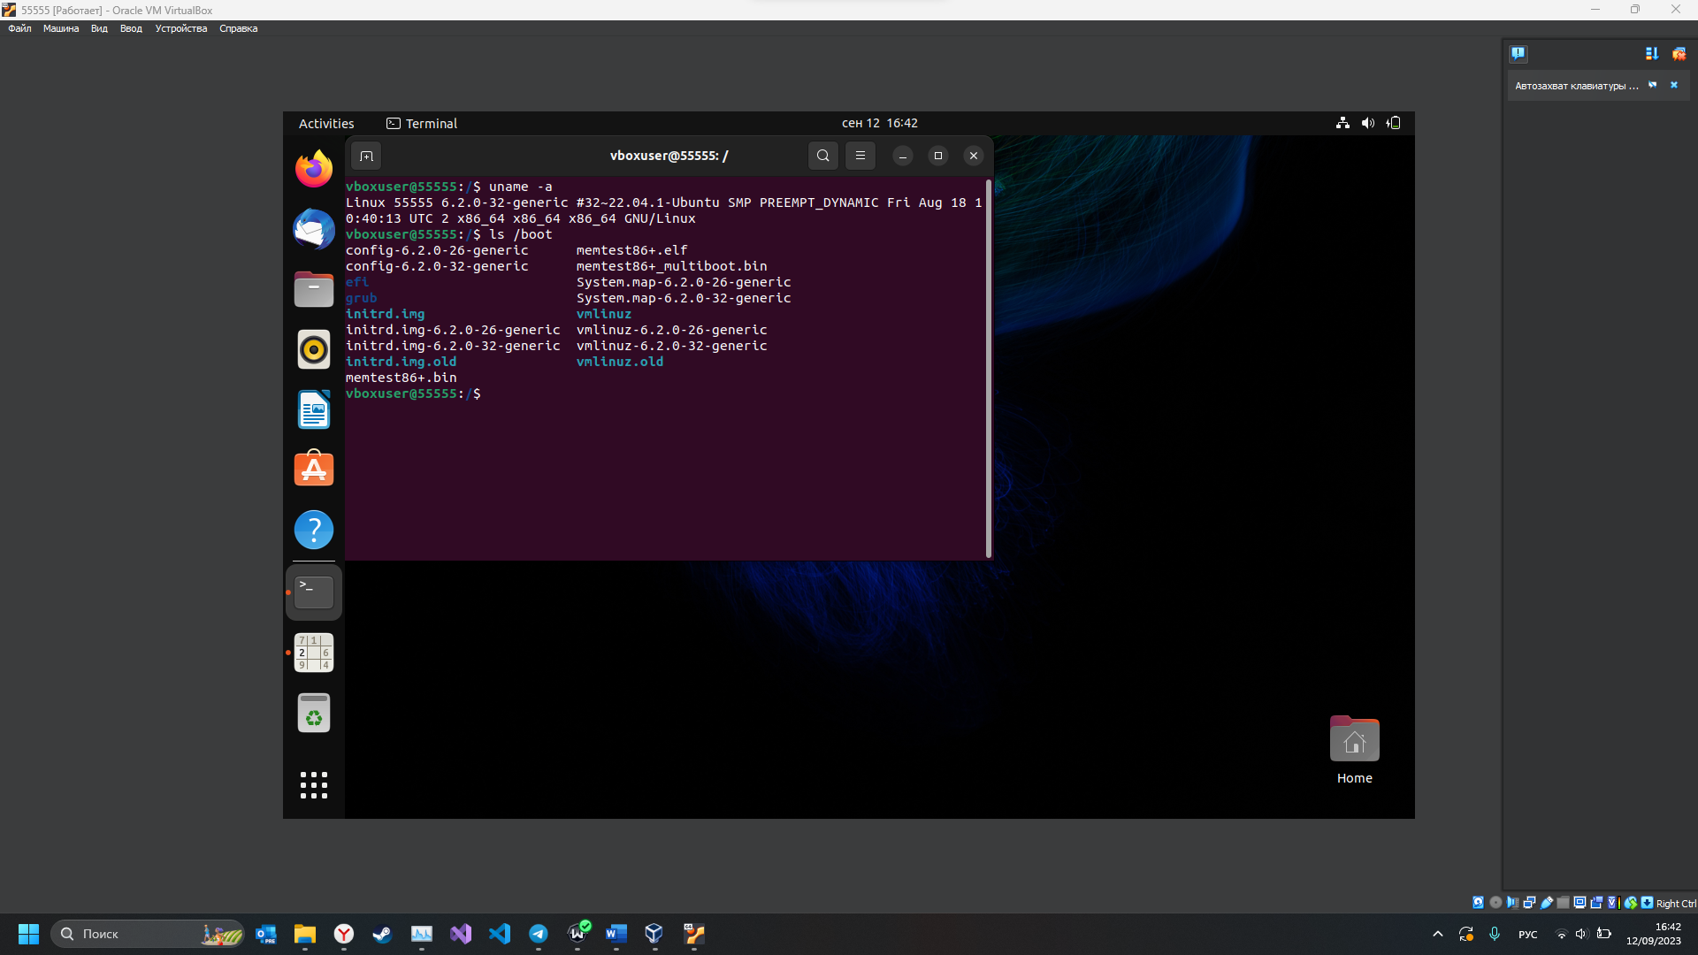

Рисунок 2. Вывод информацию о системе, включая версию ядра, содержимое каталога /boot с файлами ядра

uname -a Выведет информацию о системе, включая версию ядра

ls /boot Выведет для просмотра содержимого каталога /boot, чтобы найти файлы ядра.

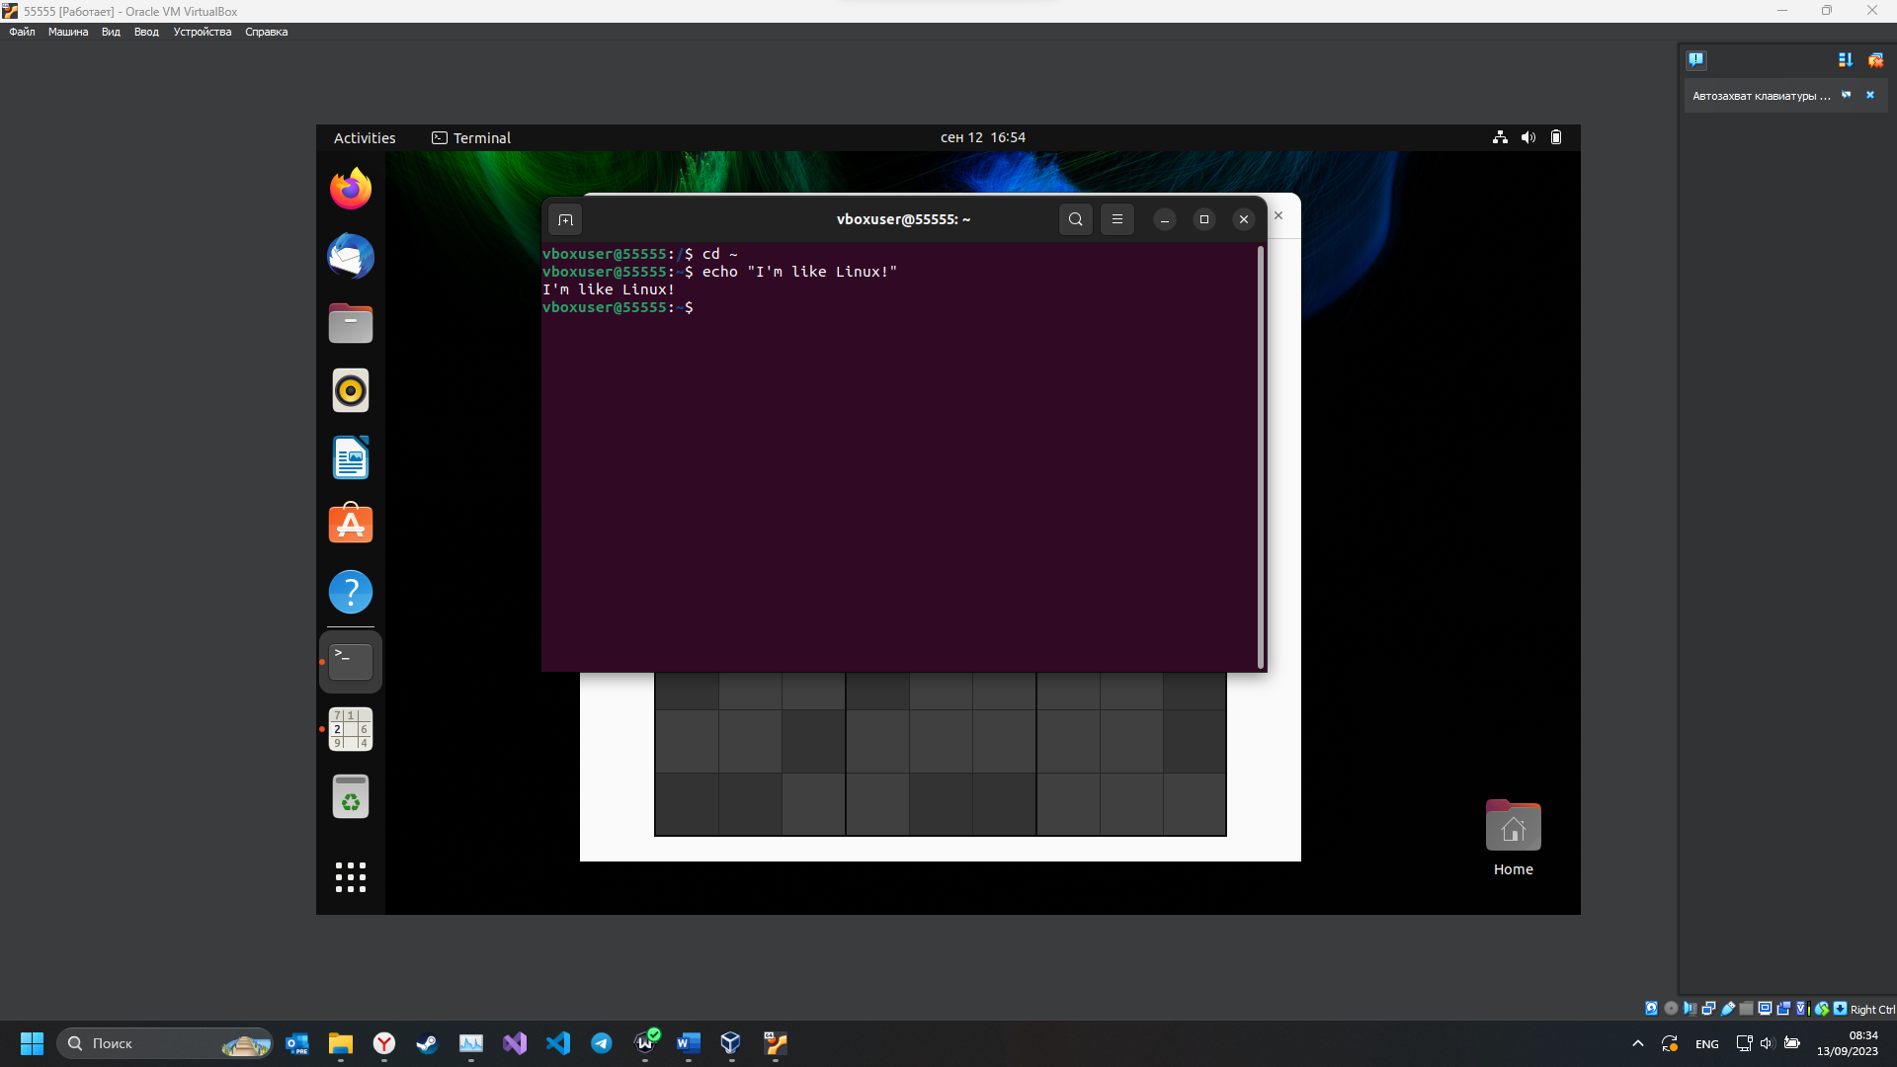

Рисунок 3. Возврат в домашний каталог пользователя и вывод сообщение «I'm like Linux!»

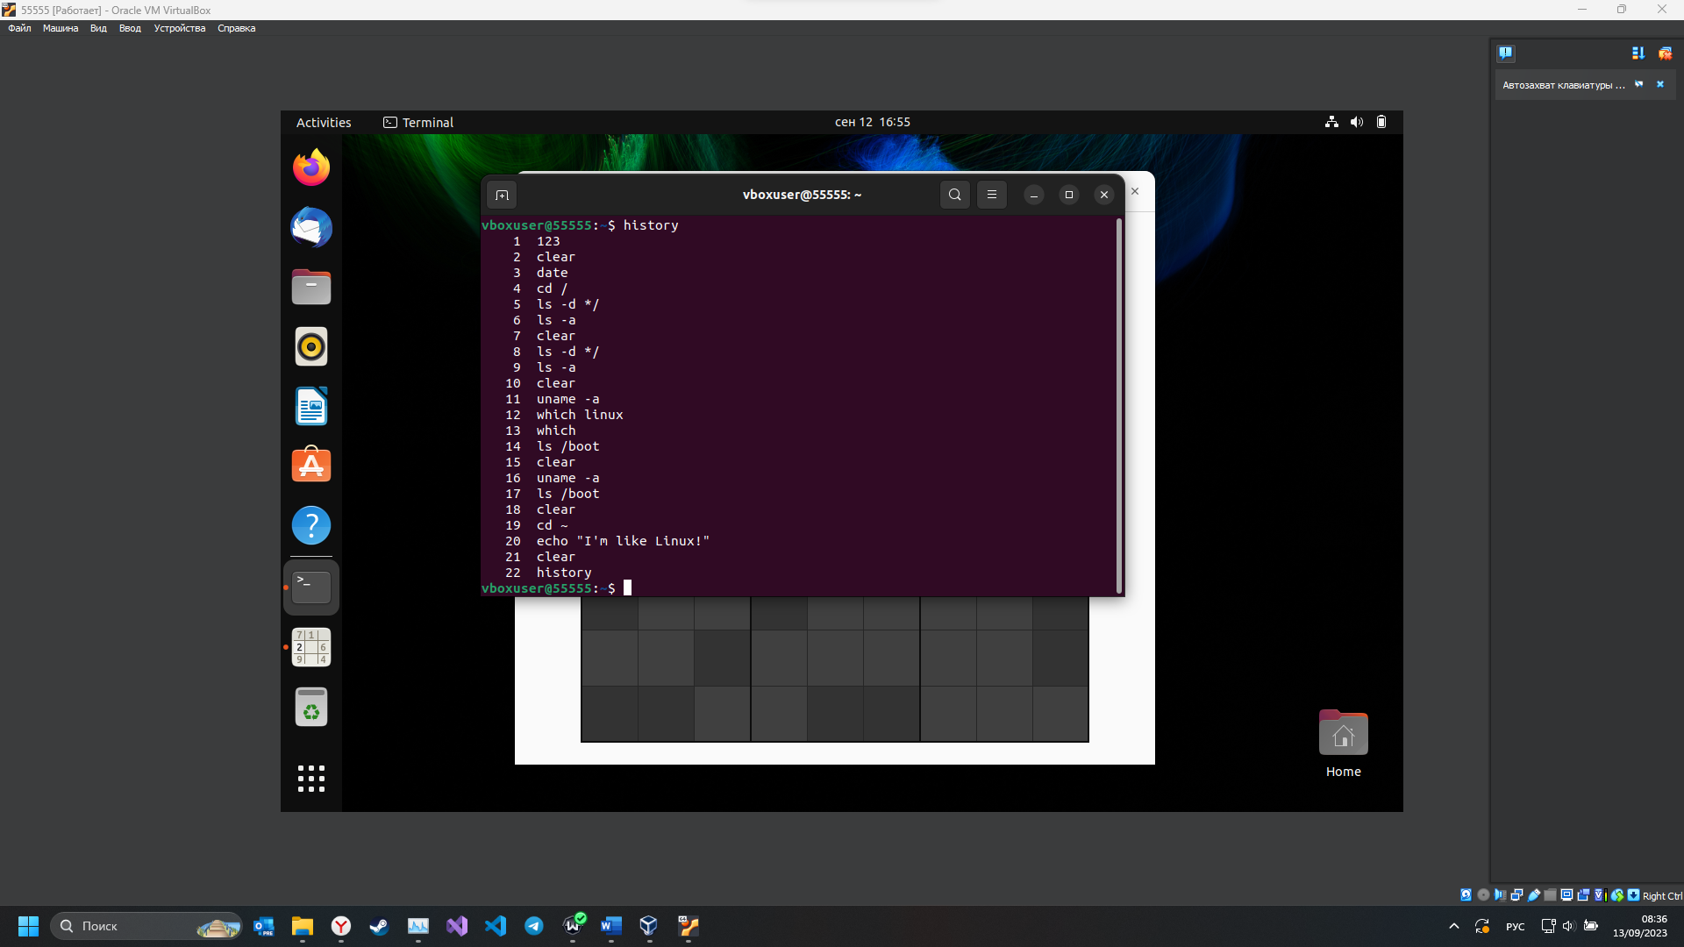

Рисунок 4. История введенных команд

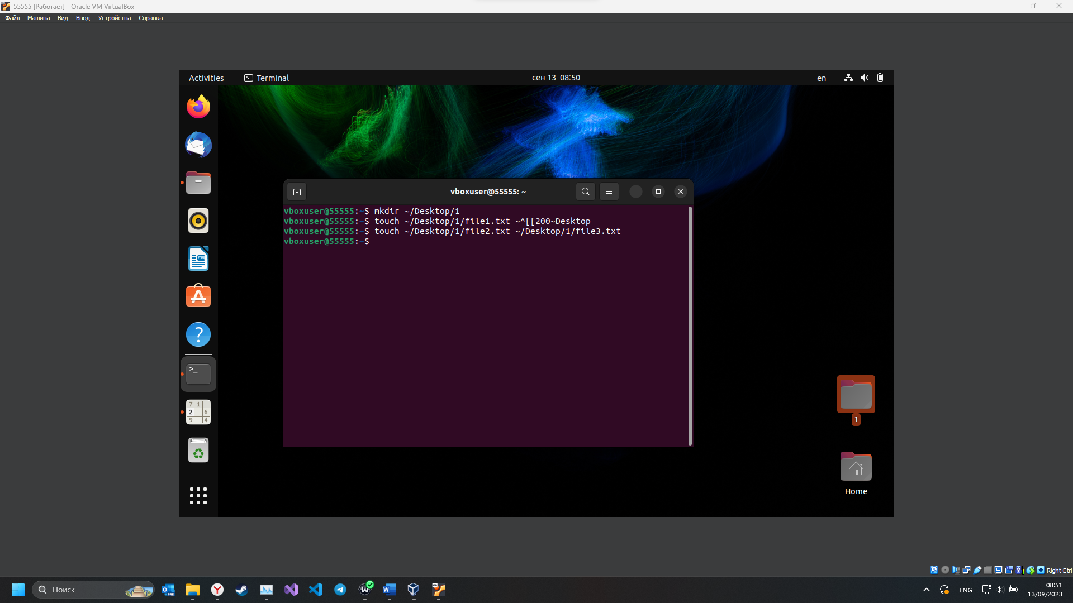

Рисунок 5. Создание директории на рабочем столе и внутри этой директории создание 3 текстовых файла одним действием

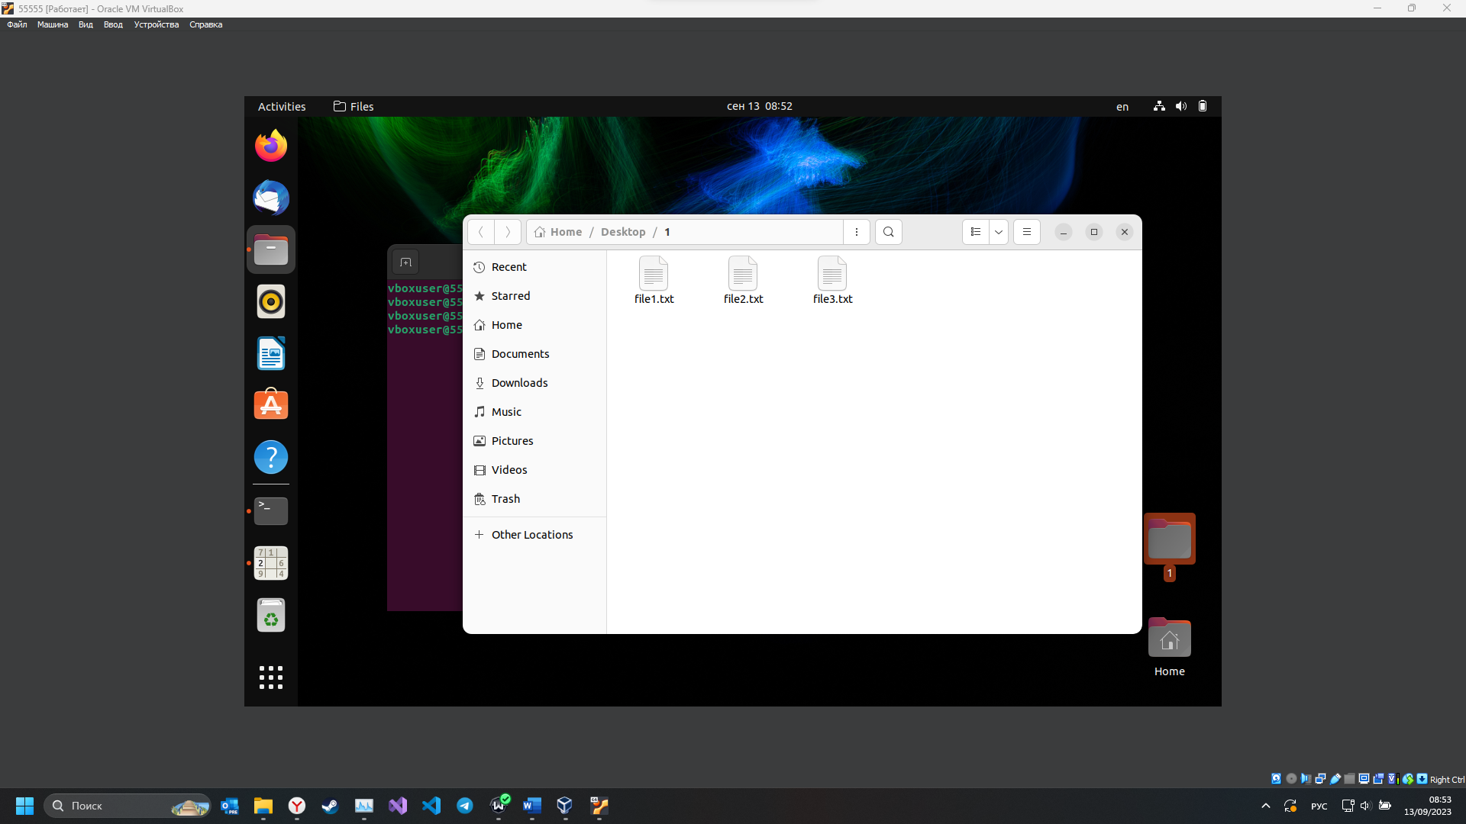

Рисунок 6. Открытая директория с 3 текстовыми файлами

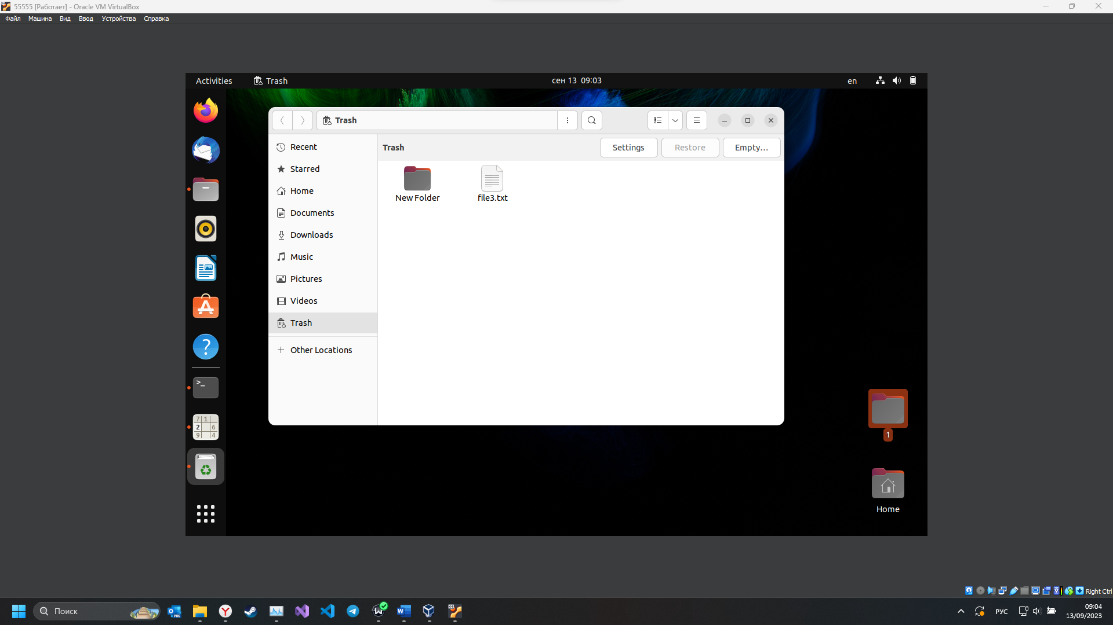

Рисунок 7. Содержимое папки Trash

rm ~/Desktop/1/file2.txt Удалите файл с помощью команды

Разница между удалением файлов с помощью мыши и консольной команды заключается в том, что удаление с помощью мыши отправляет файл в корзину (Trash), тогда как команда rm удаляет файл навсегда.

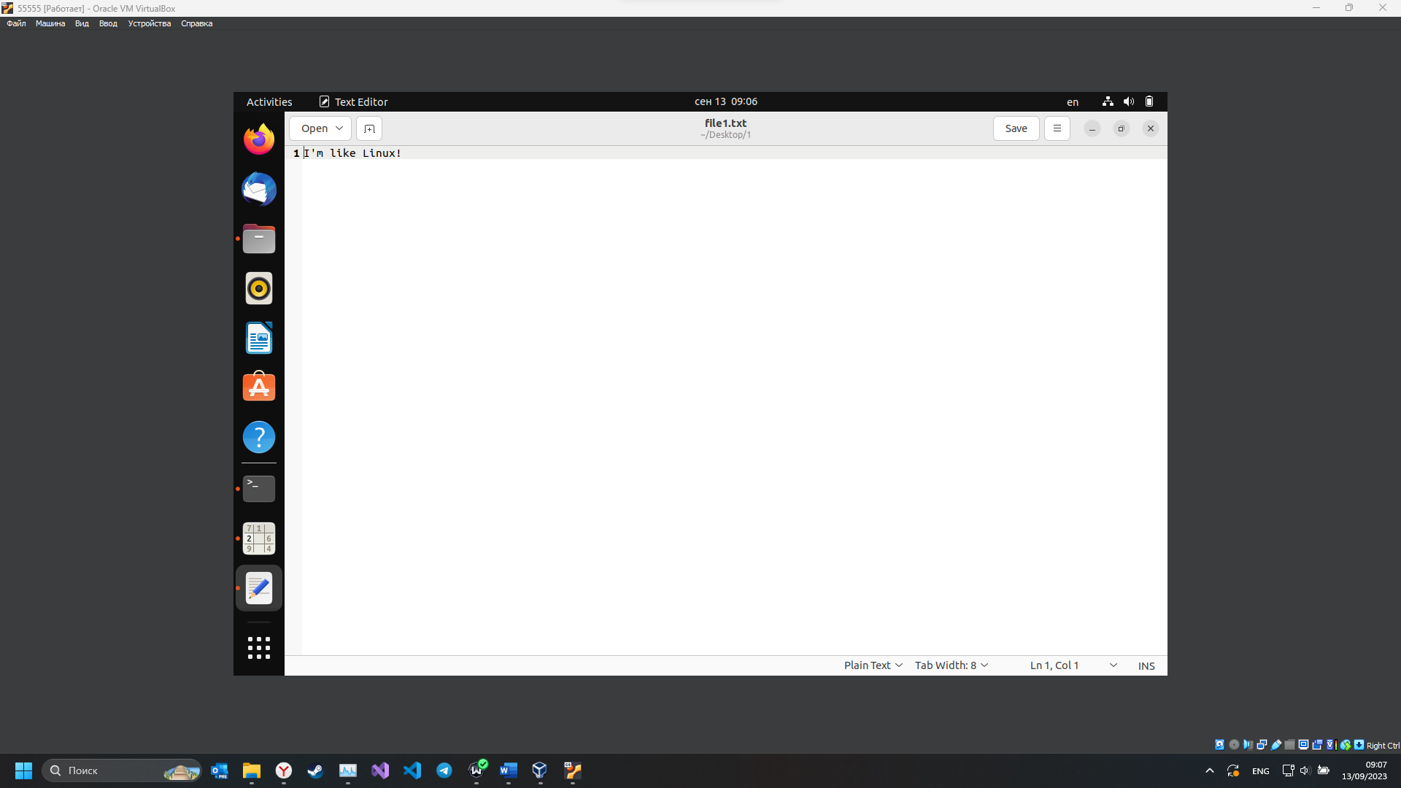

Рисунок 8. Файл с текстом

echo "I'm like Linux!" > ~/Desktop/1/file1.txt

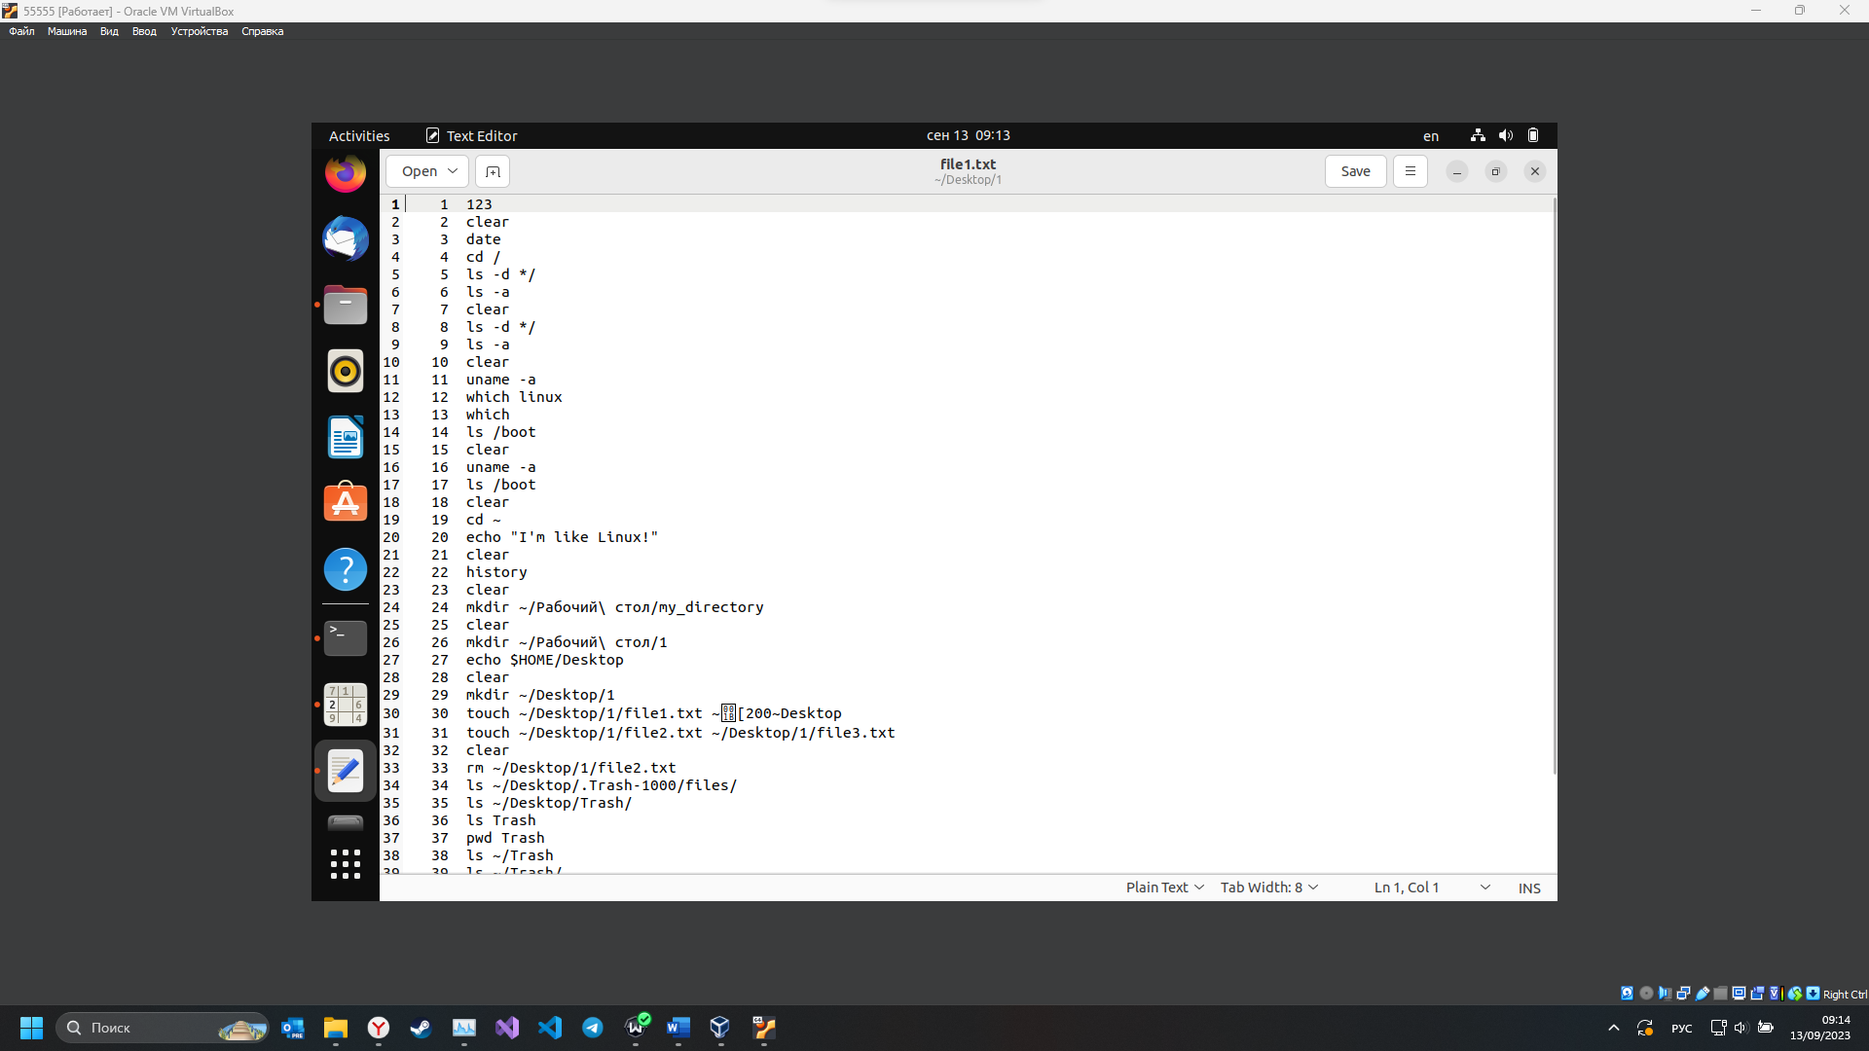

Рисунок 9. История всех команд в консоли

echo "I'm like Linux!" > ~/Desktop/1/file1.txt

history > ~/Desktop/1/file1.txt

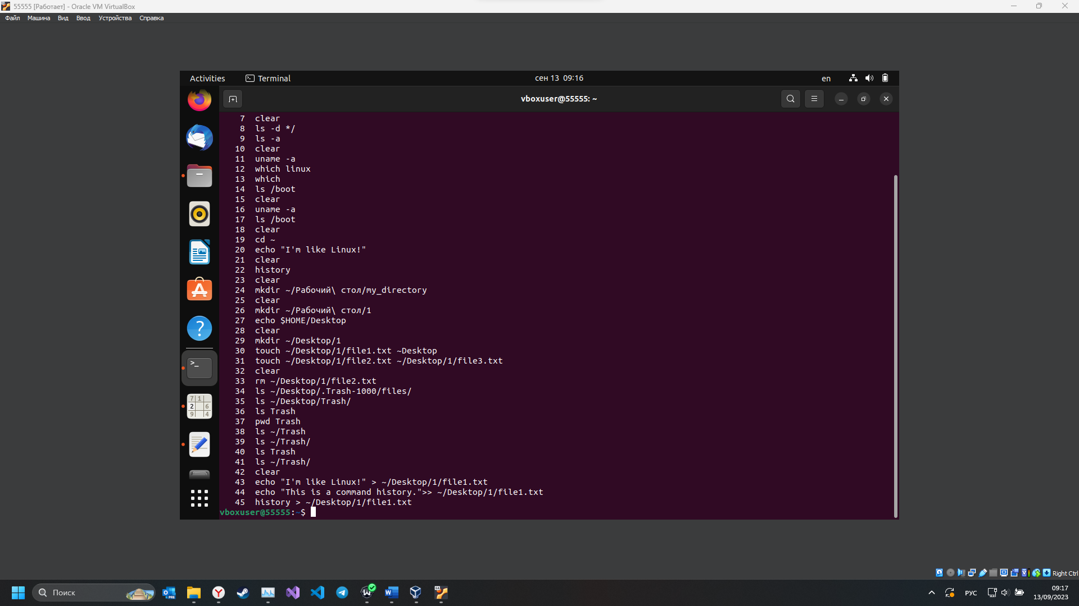

Рисунок 10. Вывод содержимого файла

cat ~/Desktop/1/file1.txt

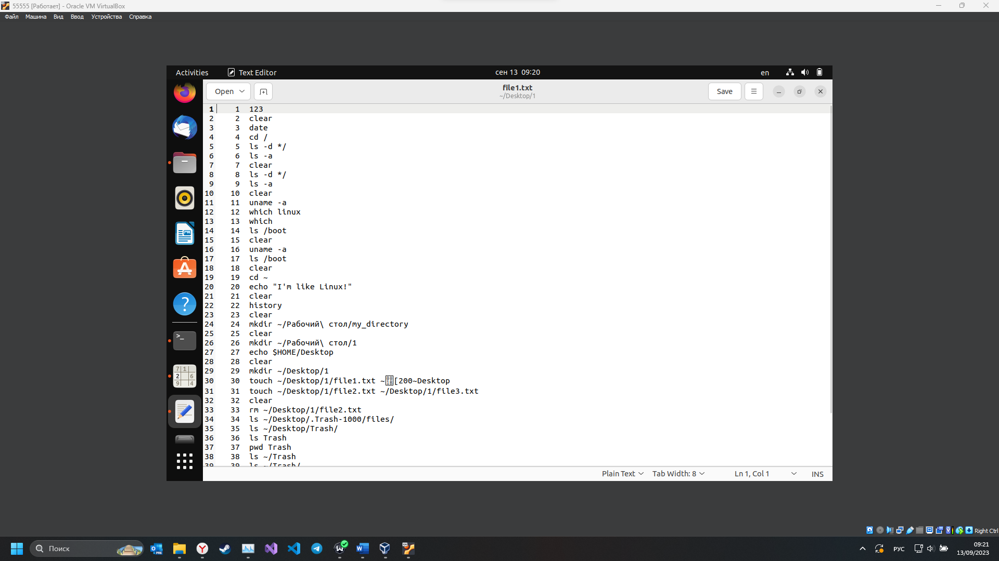

Рисунок 11. Открытие содержимое файла с помощью графического редактора

gedit ~/Desktop/1/file1.txt

**Задание 2**

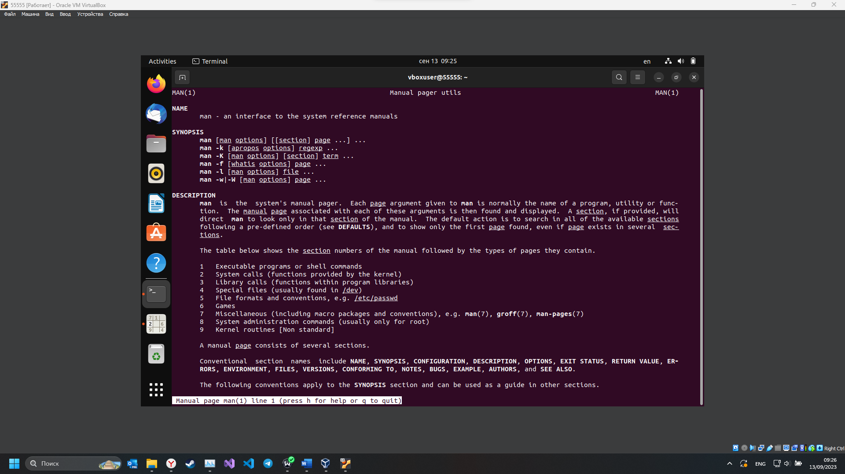

Рисунок 12. Вывод справку о справке и увидеть все разделы руководства

man man

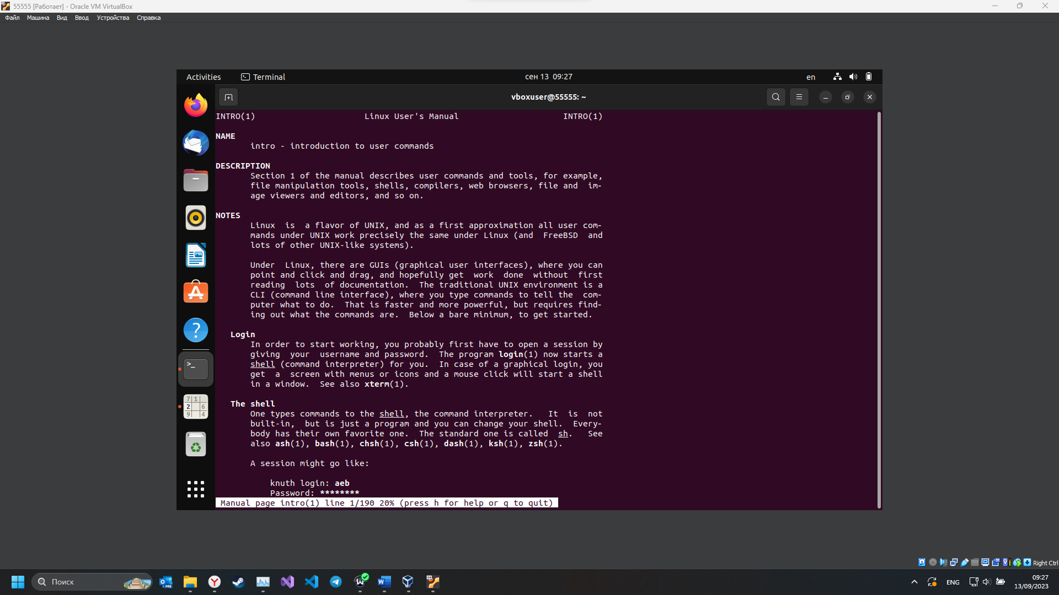

Рисунок 13. Вывод справки о первом и пятом разделе справочника

man 1 intro

man 5 intro

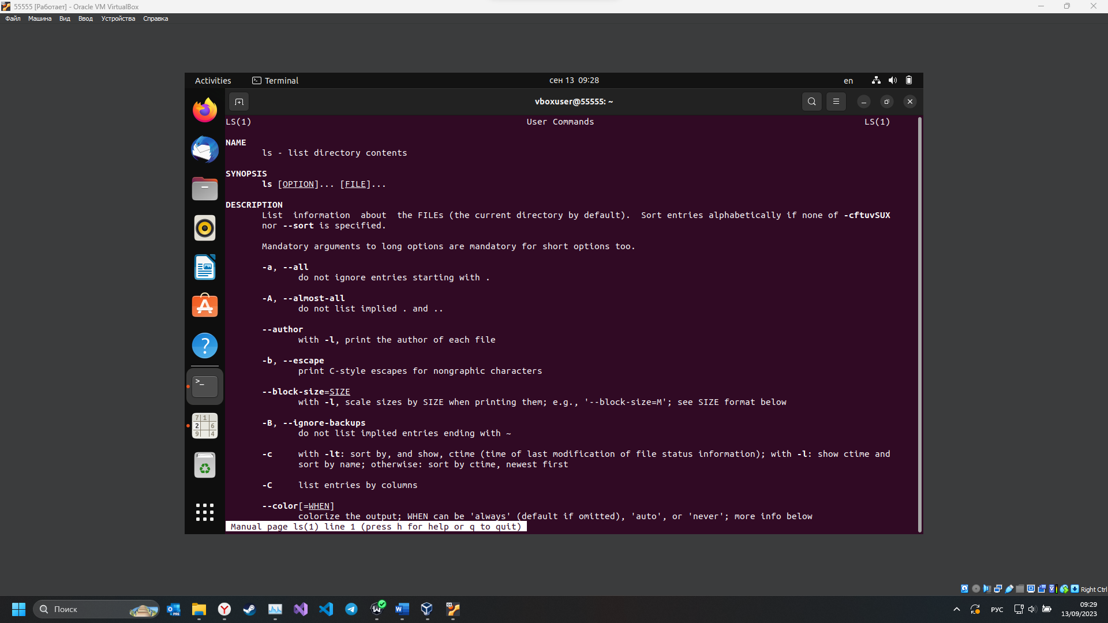

Рисунок 14. Вывод справки о команде

man ls

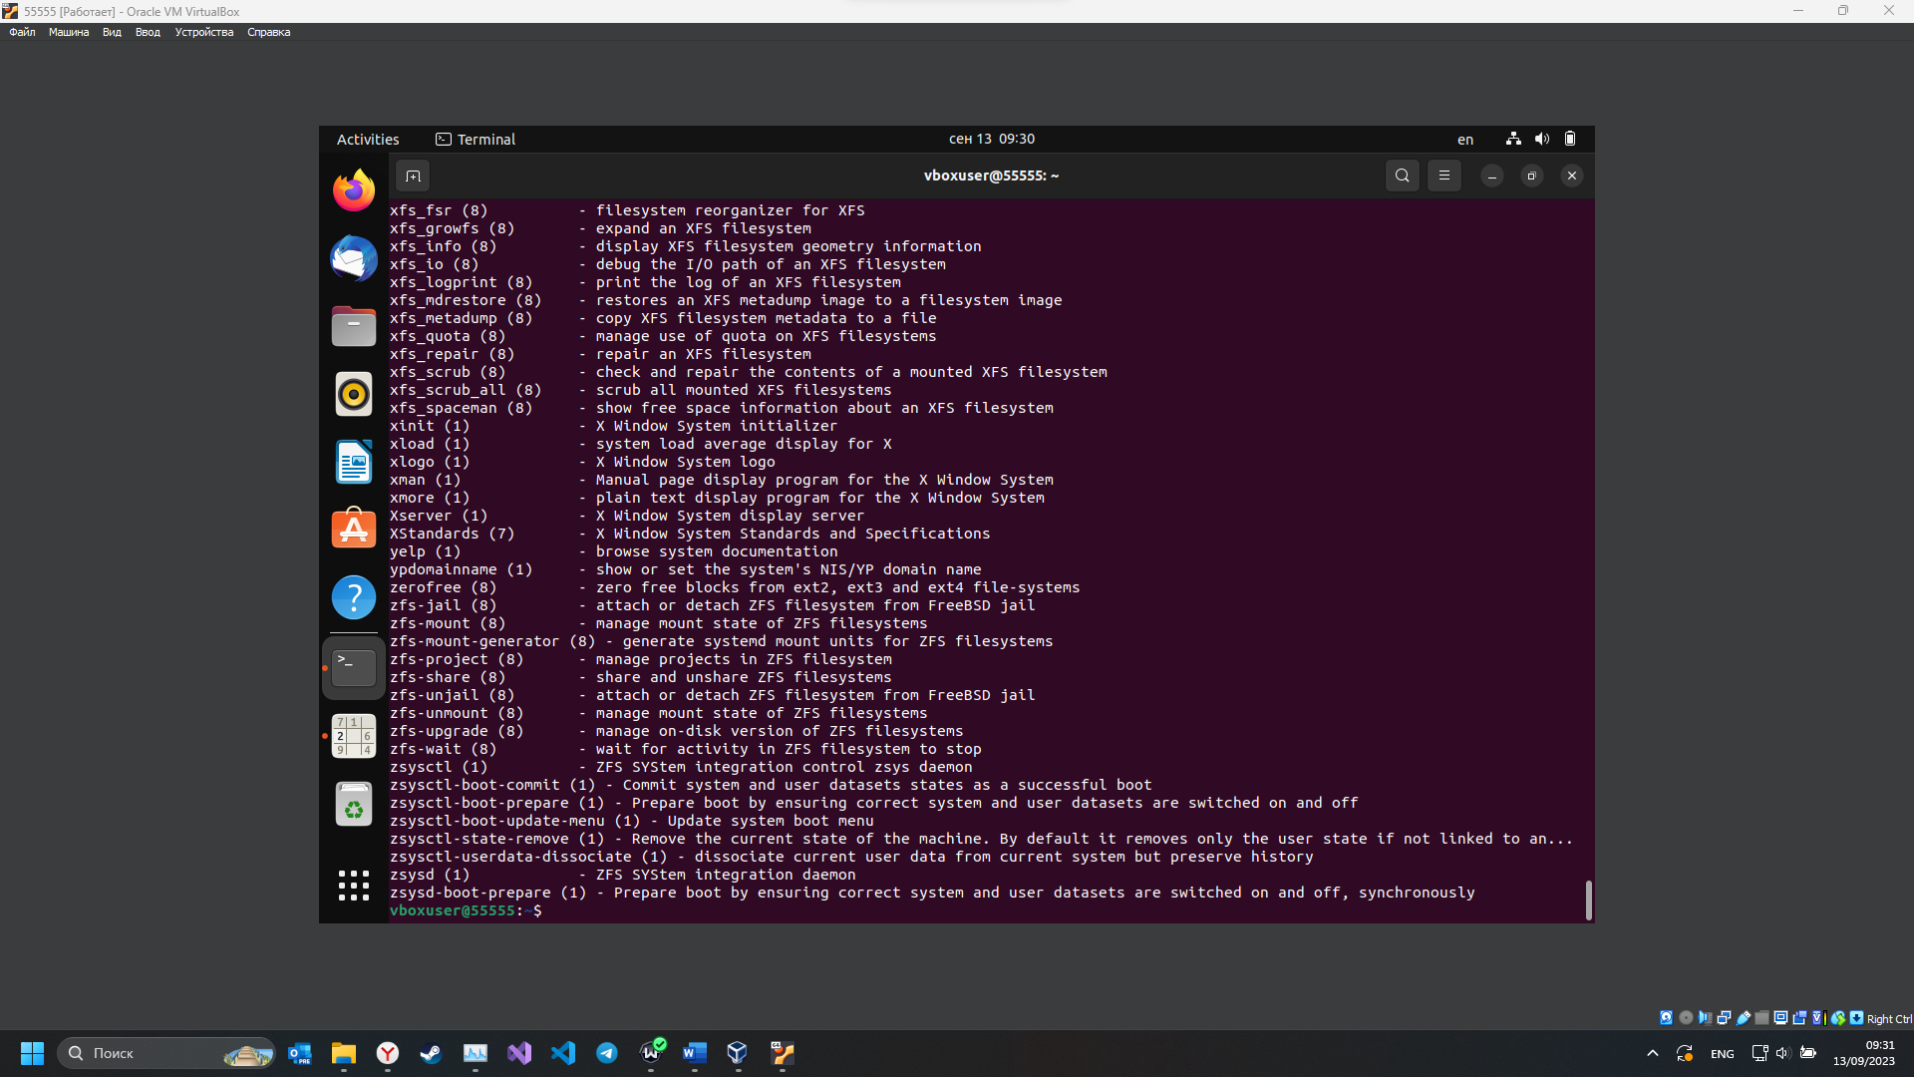

Рисунок 15. Вывод список страниц руководства, связанных с ключевым словом "system"

man -k system

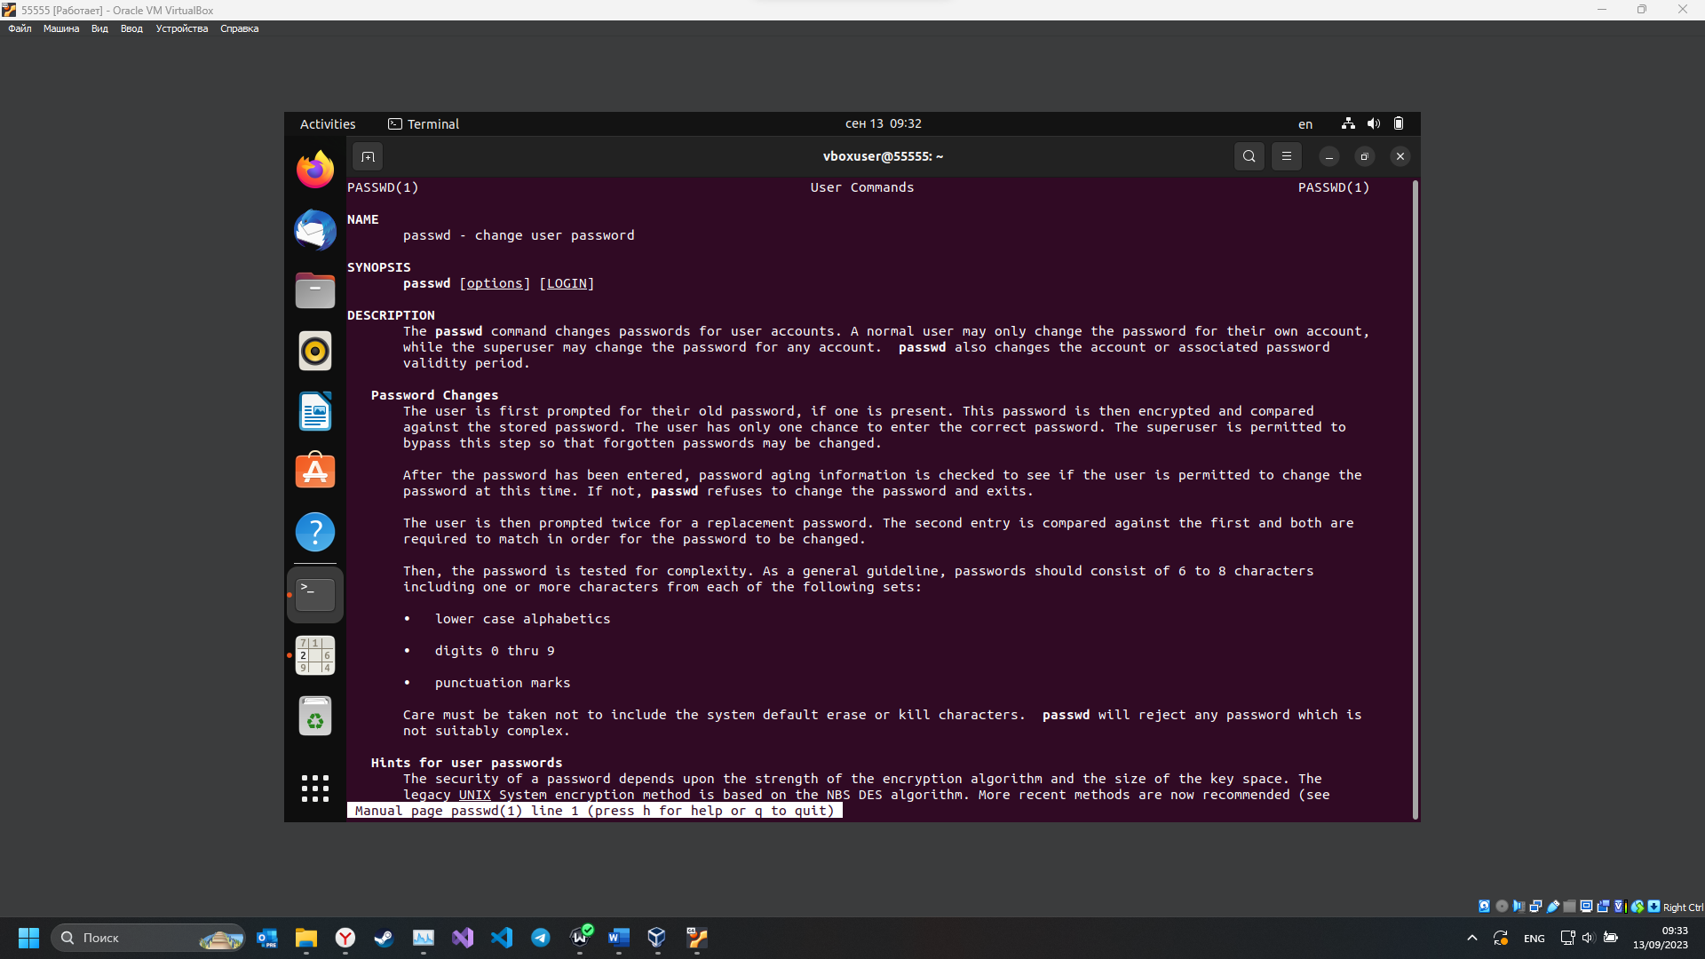

Рисунок 16. Вывод справок о команде passwd

man passwd

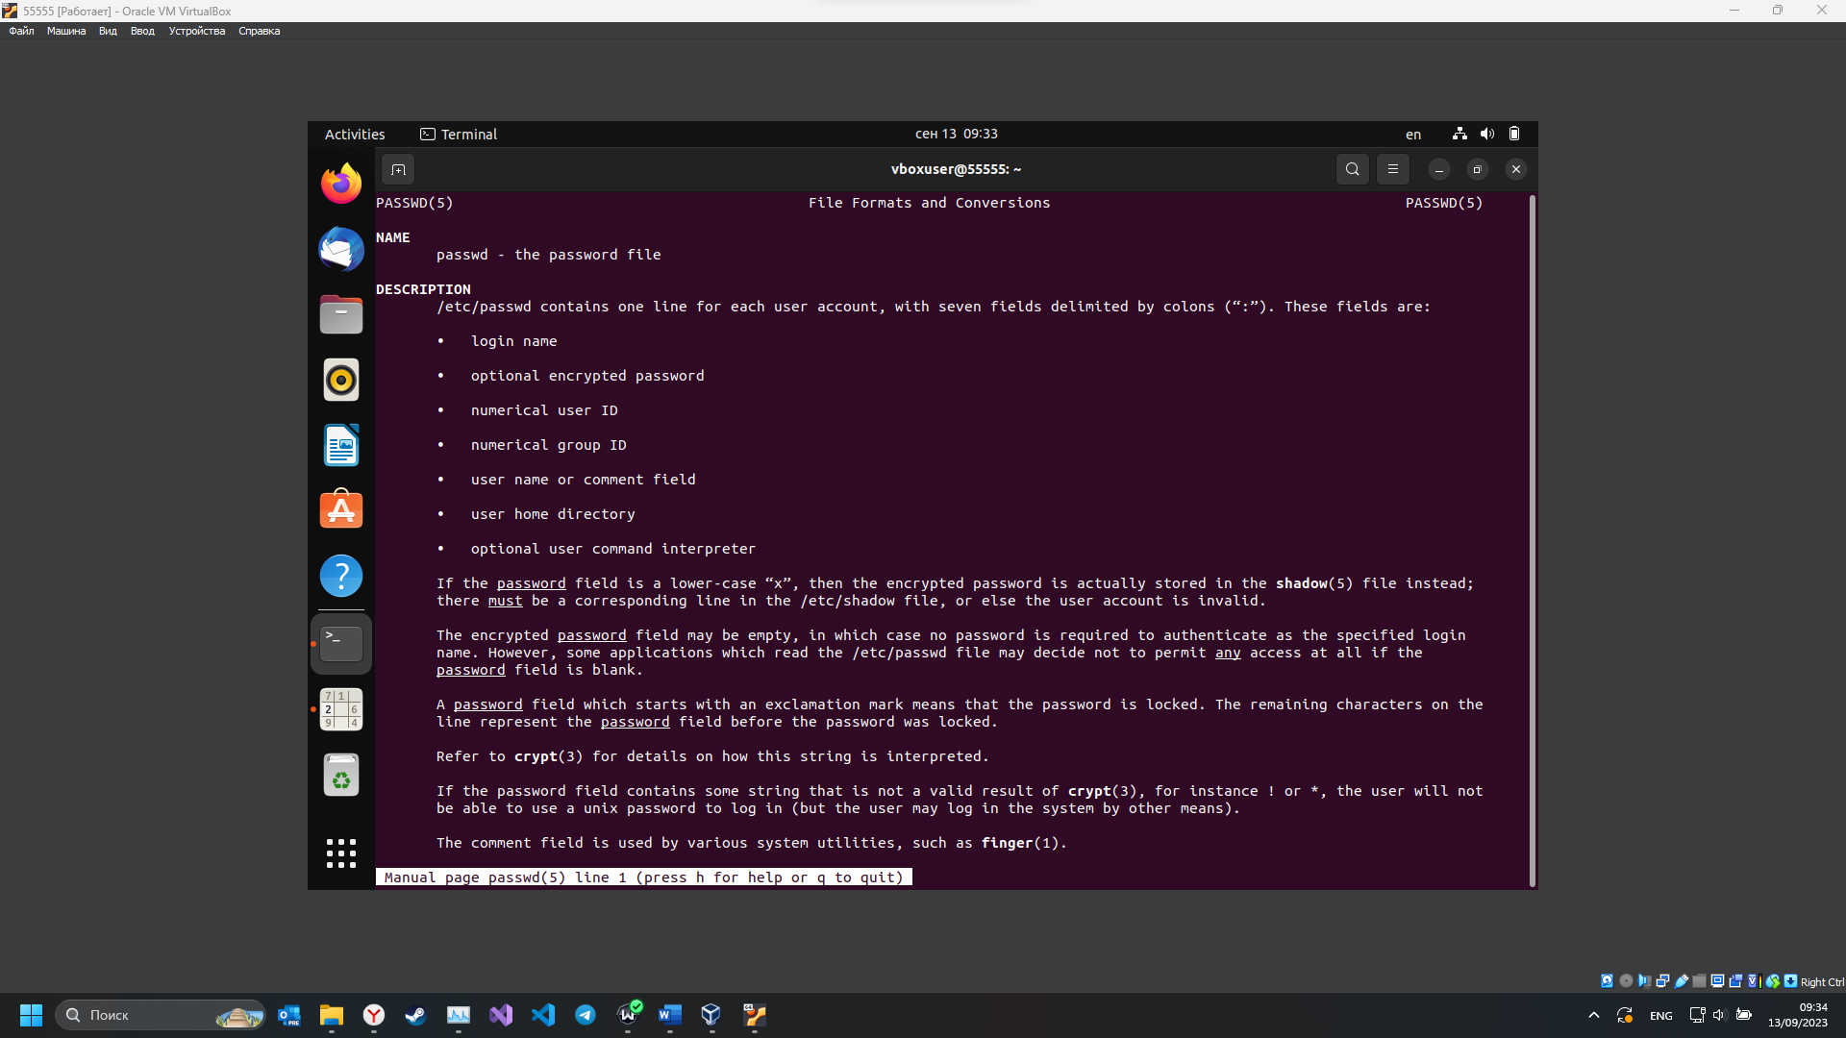

Рисунок 17. Вывод справок о конфигурационном файле passwd

man 5 passwd

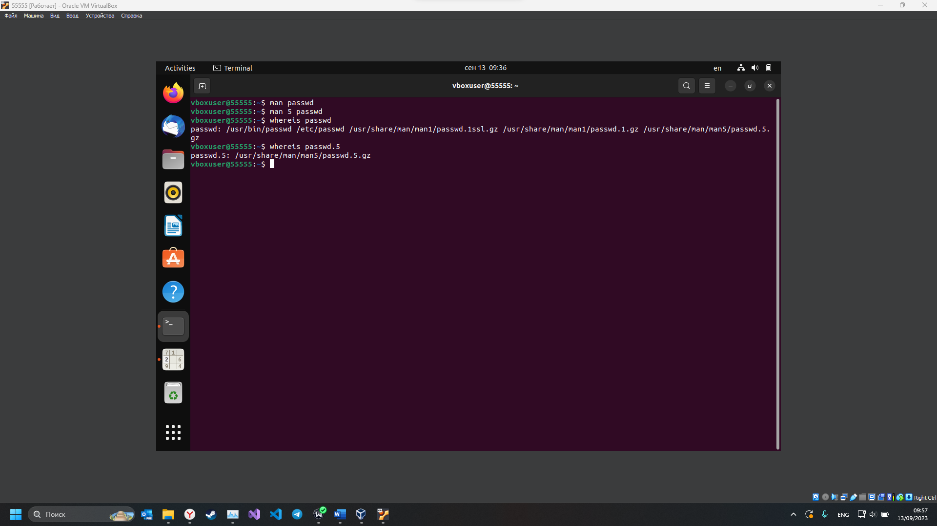

Рисунок 18. Вывод местоположение файлов мануалов

whereis passwd

whereis passwd.5

**Задание 3**

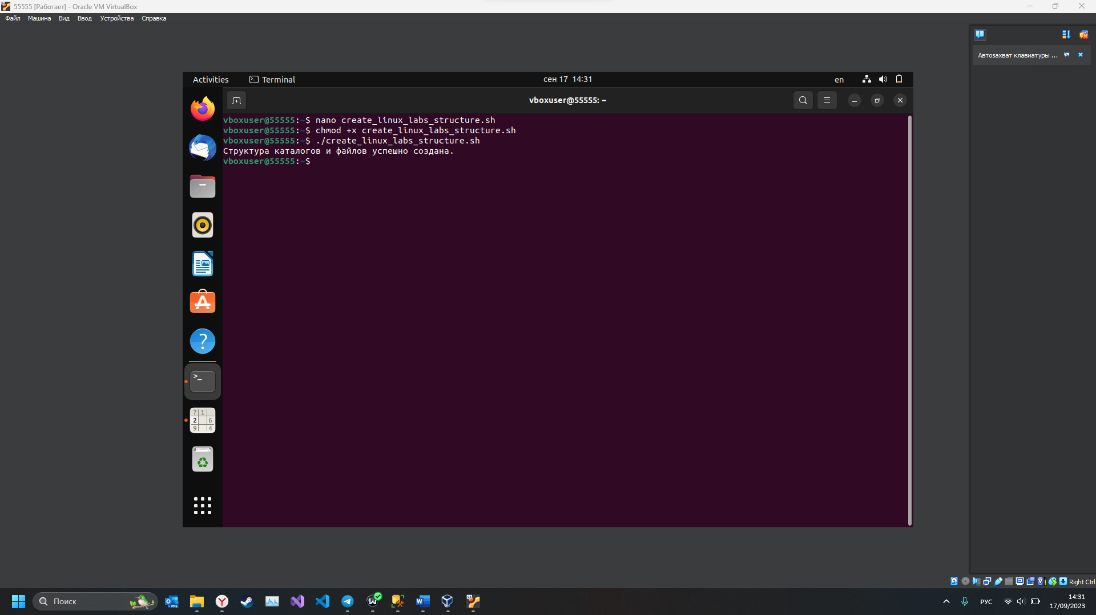

Рисунок 19. Создание и запуск скрипта

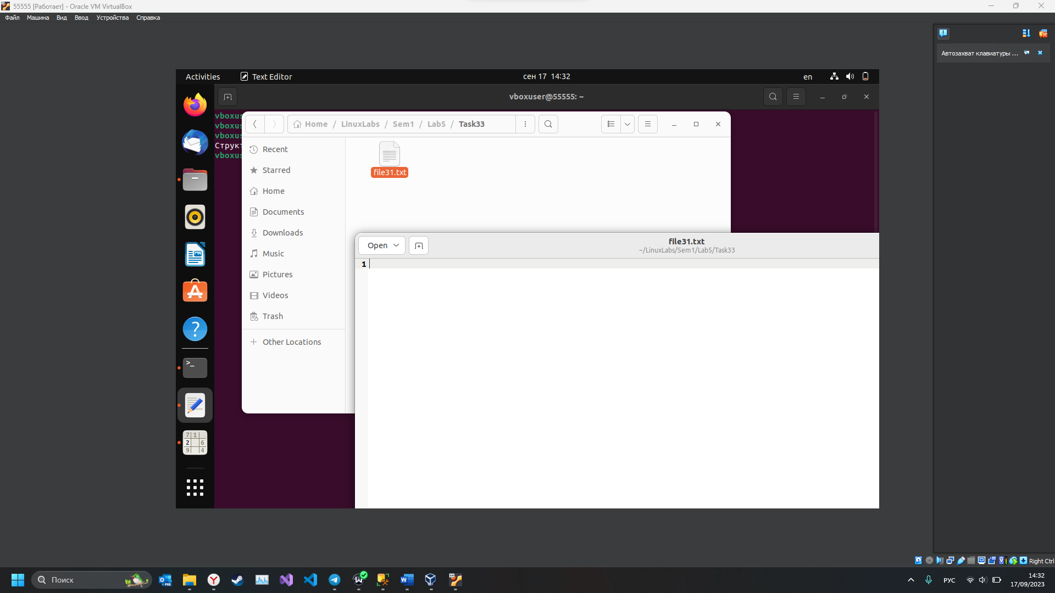

Рисунок 20. Папки с файлами созданы

**Скрипт:**

#!/bin/bash

# Создаем каталог LinuxLabs, если его еще нет

mkdir -p LinuxLabs

# Создаем каталоги для каждого семестра (Sem1 и Sem2)

mkdir -p LinuxLabs/Sem1

mkdir -p LinuxLabs/Sem2

# Создаем каталоги для каждой лабораторной работы (Lab1 ... Lab5) в каждом семестре

for sem in Sem1 Sem2; do

for lab in Lab1 Lab2 Lab3 Lab4 Lab5; do

mkdir -p LinuxLabs/$sem/$lab

# Создаем каталоги для заданий (Task31, Task32, Task33) в каждой лабораторной работе

for task in Task31 Task32 Task33; do

mkdir -p LinuxLabs/$sem/$lab/$task

# Создаем текстовый файл file31 в каждом задании

touch LinuxLabs/$sem/$lab/$task/file31.txt

done

done

done

# Выводим сообщение об успешном создании структуры каталогов

echo "Структура каталогов и файлов успешно создана."

**Контрольные вопросы**

**Какой командный интерпритатор используется в вашей экосистеме?**

Ubuntu использует оболочку (командный интерпретатор) по умолчанию, и в большинстве версий Ubuntu это оболочка Bash (Bourne-Again Shell). Bash является одной из наиболее распространенных и широко используемых оболочек в мире Linux и Unix. Она обеспечивает множество функций для выполнения команд и скриптов, а также поддерживает множество полезных функций, таких как автодополнение, история команд и многие другие.

**Что такое экранирование символов и имен файлов, и как это делается?**

Экранирование символов и имен файлов - это метод, который используется в командной строке и в скриптах для обработки специальных символов или символов, которые могли бы быть интерпретированы как команды или управляющие символы, в другом контексте. Это полезно, когда вы хотите, например, создать файл с именем, содержащим пробелы, или выполнить команду, содержащую специальные символы, без их интерпретации.

Символ обратного слеша \ обычно используется для экранирования других символов. Вот как это делается:

1.Экранирование пробелов в именах файлов: Если вы хотите создать или работать с файлом, имя которого содержит пробелы, вы можете использовать обратный слеш перед пробелами:

touch my\ file.txt

В этом примере будет создан файл с именем "my file.txt".

2.Экранирование специальных символов в командах: Если вам нужно выполнить команду, содержащую специальные символы, такие как $, !, |, и другие, вы можете экранировать их, чтобы они не интерпретировались как управляющие символы:

echo \$100

В этом примере команда выведет "$100" вместо попытки интерпретировать $ как начало переменной.

3. Использование одинарных или двойных кавычек: Другой способ экранирования символов - это заключить текст в одинарные (') или двойные (") кавычки. Внутри двойных кавычек могут быть интерпретированы переменные, в то время как одинарные кавычки сохраняют символы буквально. Пример:

echo "Hello, \$USER"

В этом примере переменная $USER будет интерпретирована как имя пользователя, но символ $ будет экранирован.

Экранирование символов и имен файлов помогает избежать ошибок и нежелательного поведения в командной строке и скриптах, особенно при работе с файлами и командами, которые содержат специальные символы или пробелы.

**Что такое справочник man? Как вызвать справку о справке?**

Справочник "man" (сокращение от "manual") в системах Unix и Unix-подобных системах (включая Linux) представляет собой систему онлайн-документации, которая предоставляет подробные сведения и инструкции о командах, утилитах, библиотеках и других программных компонентах, доступных в системе. Команды и программы, которые установлены на вашей системе, часто имеют соответствующие страницы справки в формате man.

Для вызова справки man man